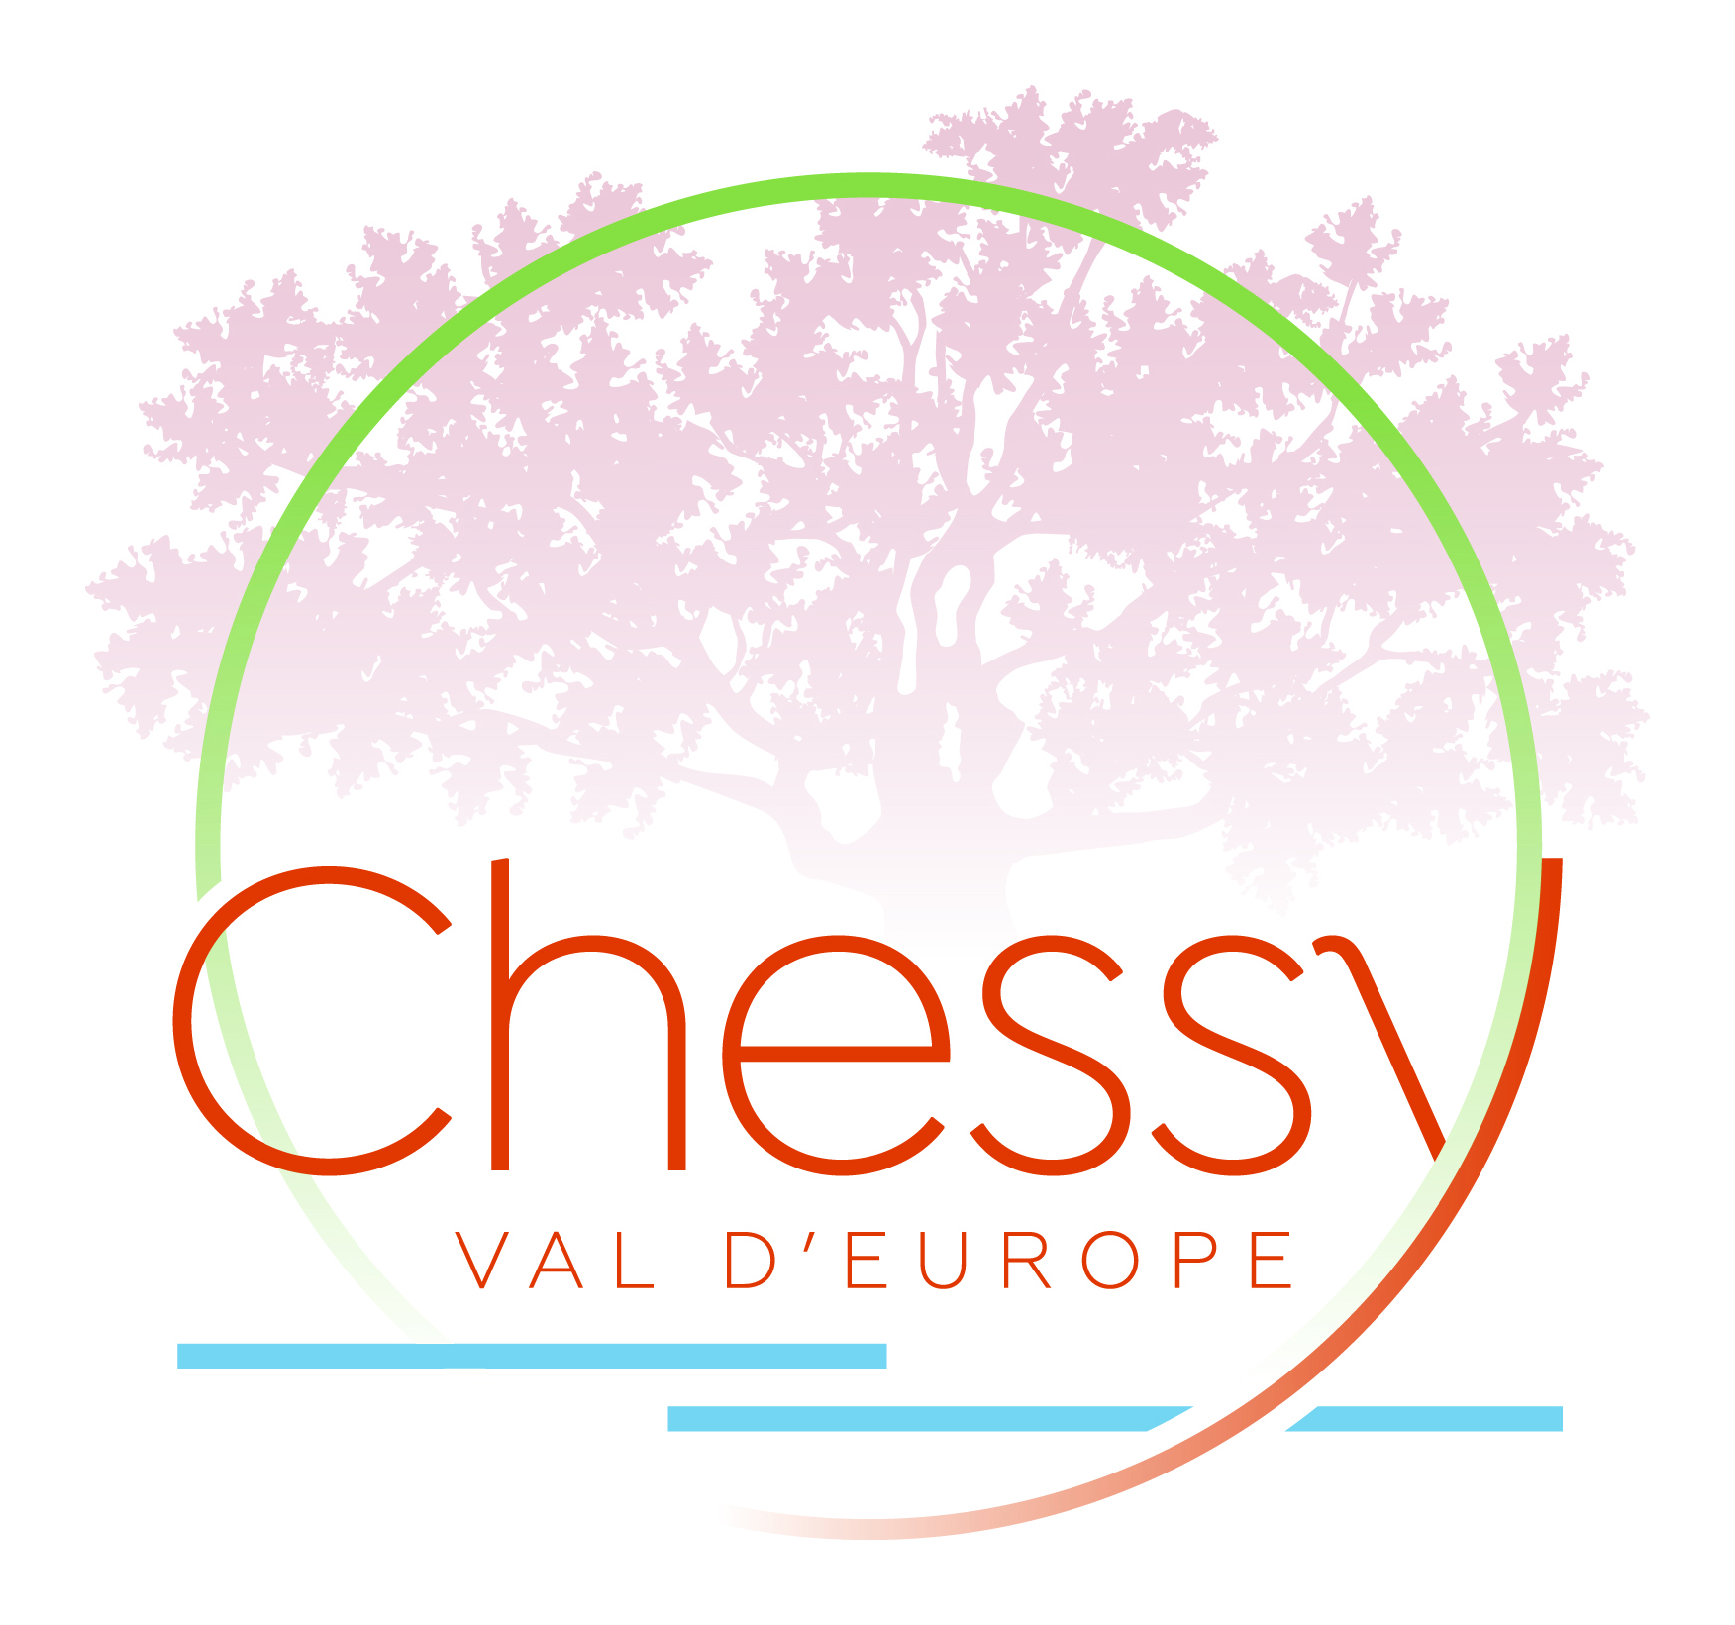
Mairie de Chessy
32, rue Charles de Gaulle
77700 Chessy
Téléphone : 01 60 43 80 21
Fax : 01 60 43 40 53
Mail : c.foret@chessy77.fr

DEMANDE DE SUBVENTION

ANNÉE 2022

À déposer en mairie avant le 08 novembre 2021

Association  (à remplir par le demandeur) | Nom :  Siège Social :  Adresse :  Code postal :  Ville :  N° SIRET :  Montant subvention 2022 demandé :

CADRE RESERVÉ À L’ADMINSTRATION | Subvention 2021 accordée :  Locaux mis à disposition de l’association par la commune : ☐ Oui - ☐ Non  Observations :

LA DEMANDE DE SUBVENTION DOIT OBLIGATOIREMENT COMPRENDRE :

- Le présent dossier dûment rempli et signé par le président d’association,
- Le compte rendu de la dernière assemblée générale,
- Le bilan d’activité de la saison 2020/2021 (ou rapport moral) ainsi que tous les autres éléments permettant de motiver votre demande,
- Un relevé d’identité bancaire (ou postal) au nom de l’association, (impératif)
- Le compte de résultat financier signé par au moins deux personnes du bureau dont le trésorier,
- Un état de la trésorerie, à la date du 31 octobre 2021, signé par le trésorier ou le comptable,
- Toute modification survenue dans l’année (bureau, statuts, siège social),
- Une copie de l’attestation d’assurance responsabilité civile du club (couvrant également l’utilisation des locaux) apportant preuve du paiement pour 2021/2022 dans le cas d’utilisation de bâtiments communaux.
- L’indication du tarif des activités

Plus pour les nouvelles associations :

- Le récépissé de déclaration à la préfecture
- La déclaration au journal officiel
- Les statuts

INFORMATIONS

Le dépôt du dossier dans les délais demandés conditionnera l’obtention de la subvention.
Passé ce délai, aucun dossier ne pourra être accepté

Les demandes de subvention sont instruites par les commissions « vie locale, sport et culture, en fin d’année civile 2021, à partir du présent dossier.
Elles sont présentées ensuite au Conseil Municipal pour décision.
Vous serez informés des décisions du Conseil Municipal par courrier.

Les demandes de subvention sur projet ou convention d’objectif doivent faire l’objet d’un dossier spécifique à déposer en mairie à l’attention du service des affaires Générales avant le 08 novembre 2021. L’étude de ces demandes de subvention demandant un temps variable selon leur nature, elles sont présentées au Conseil Municipal dès que leur examen est terminé.

L’association devra être en mesure de produire tous les justificatifs de gestion sur demande de la Mairie.

Nous vous demandons d’apporter une attention particulière à ce dossier car les demandes mal remplies, incomplètes ou manquant de justification donneront lieu à un avis défavorable.

Merci de porter également une attention particulière à la fiche signalétique de votre association car ces données seront utilisées pour les échanges futurs, et enfin de signaler à la mairie toutes modifications dans la gouvernance de l’association, et des contacts identifiés.

MOTIVEZ ICI VOTRE DEMANDE DE SUBVENTION – SAISON 2021/2022

FICHE SIGNALÉTIQUE DE PRÉSENTATION DE L’ASSOCIATION

NOM :

ADRESSE DU SIÈGE SOCIAL :

TÉLÉPHONE :
MAIL :
N° SIRET :

PRÉSIDENT : Nom :
Adresse personnelle :

Téléphone :
Mail :

VICE - PRÉSIDENT : Nom :
Adresse personnelle :

Téléphone :
Mail :

SECRÉTAIRE : Nom :
Adresse personnelle :

Téléphone :
Mail :

TRÉSORIER : Nom :
Adresse personnelle :

Téléphone :
Mail :

Domiciliation bancaire 1 : (joindre un RIB)
N° de compte bancaire :

Date de déclaration en préfecture :

Date de la dernière assemblée générale :

NOMBRE D’ADHÉRENTS

 |  | Résidant à Chessy | Résidant dans le secteur Val d’Europe hors Chessy * | Résidant hors secteur Val d’Europe *
Adulte  +18 ans au 01/01/2021 | Femme
Adulte  +18 ans au 01/01/2021 | Homme
Entre 16 et 18 ans au 01/01/2021 | Femme
Entre 16 et 18 ans au 01/01/2021 | Homme
Entre 14 et 16 ans au 01/01/2021 | Femme
Entre 14 et 16 ans au 01/01/2021 | Homme
Moins de 14 ans au 01/01/2021 | Femme
Moins de 14 ans au 01/01/2021 | Homme
TOTAL |  | = | = | =
 |  |  | Total adhérents toutes provenances | =

NOMBRE D’ADHÉRENTS PAR ACTIVITÉ

 | Résidant à Chessy | Résidant dans le secteur Val d’Europe | Résidant hors  secteur Val d’Europe
Activité 1 :

Activité 2 :

Activité 3 :

Activité 4 :

Activité 5 :

TARIF D’ADHÉSION

 |  | Résidant à Chessy | Résidant dans le secteur Val d’Europe | Résidant hors  secteur Val d’Europe
Activités | Catégories d’âge
 | Cotisation aux diverses activités
Activité 1 : | Adulte
Activité 1 : | 16 – 18 ans
Activité 1 : | 14 – 16 ans
Activité 1 : | - 14 ans
Activité 2 : | Adulte
Activité 2 : | 16 – 18 ans
Activité 2 : | 14 – 16 ans
Activité 2 : | - 14 ans
Activité 3 : | Adulte
Activité 3 : | 16 – 18 ans
Activité 3 : | 14 – 16 ans
Activité 3 : | - 14 ans

Précisions que vous jugeriez utile d’apporter :

DOMAINES DANS LESQUELS S’INSCRIVENT LES ACTIVITÉS PROPOSÉES (à cocher)

- Culture
- Animations
- Intégration nouveaux habitants
- Social
- Loisirs
- Environnement
- Sport
- Autres :

Les activités sont-elles globalement :

- Identiques à l’année dernière
- En augmentation
- En diminution

Remarques et observations :

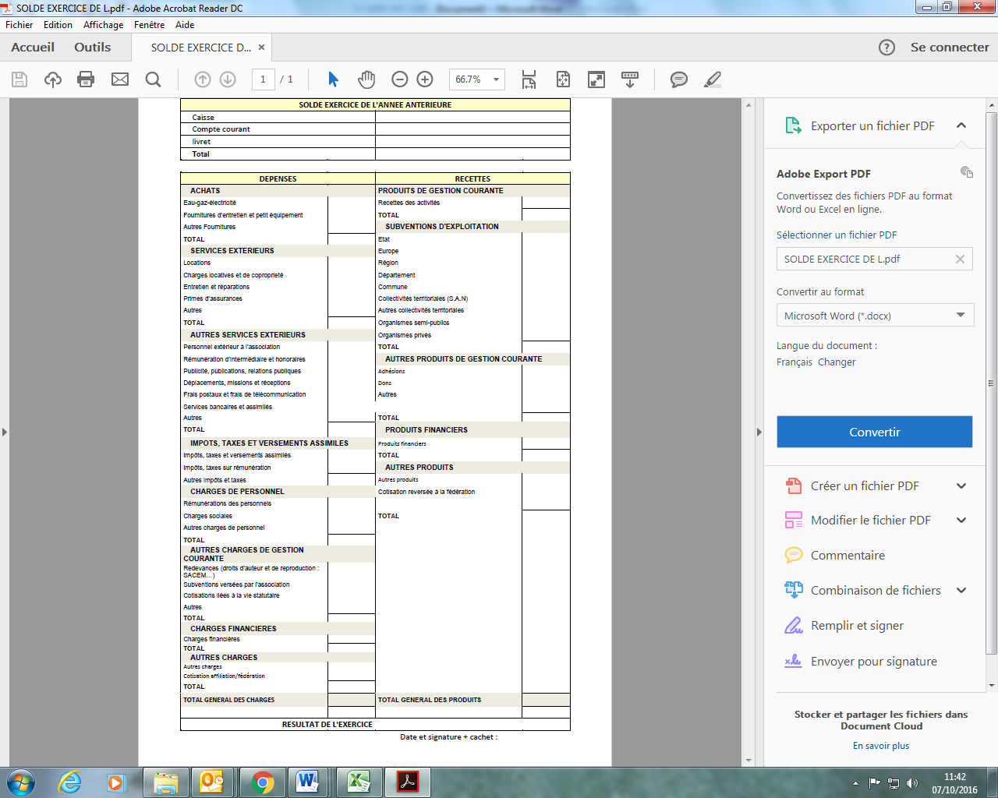
COMPTE DE RÉSULTAT - ANNÉE 2021

BUDGET PREVISIONNEL - ANNÉE 2022
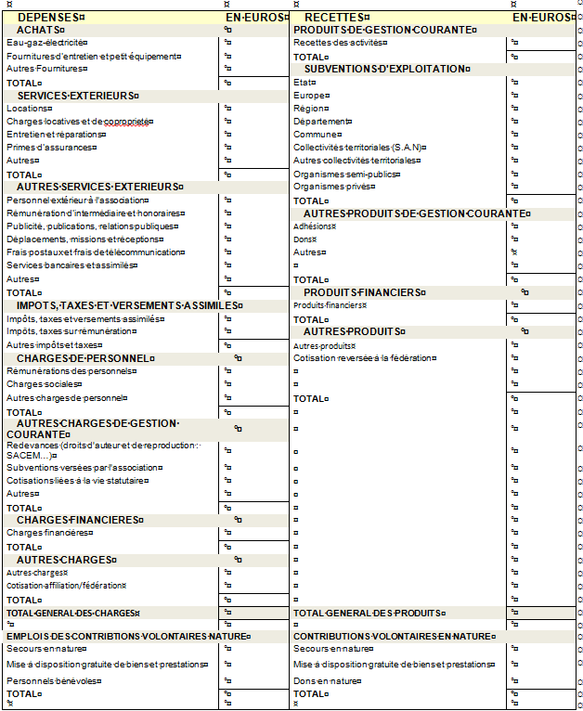

MANIFESTATIONS 2021
MERCI DE remplir un tableau par manifestation

Type de la manifestation :

Date :

BILAN FINANCIER

Nom : |  |  | Date :
DÉPENSES |  | RECETTES
Nature | Montant | Nature |  | Montant
TOTAL DÉPENSES |  | TOTAL RECETTES

FINANCEMENT PREVISIONNEL DES MANIFESTATIONS 2022
MERCI DE remplir un tableau par manifestation

Type de la manifestation :

Date :

FICHE FINANCIÈRE PRÉVISIONNELLE

Nom : |  |  | Date :
DÉPENSES |  | RECETTES
Nature | Montant | Nature |  | Montant
TOTAL DÉPENSES |  | TOTAL RECETTES

AIDES INDIRECTES

Utilisez-vous des locaux communaux ?
- OUI :
- Régulièrement - Exceptionnellement
- NON
Si oui, merci de préciser le(s)quel(s) et fréquence d’utilisation :

Utilisez- vous les locaux communaux d’une autre municipalité ?
- OUI
- NON
Si oui, précisez :
la commune :
le local concerné :
le nombre de jours et d’heures cumulés d’utilisation :
Êtes-vous assuré pour l’utilisation du local ?
- OUI (Fournir une copie de l’attestation d’assurance)
- NON
Prenez-vous en charge le nettoyage du local ?
- OUI
- NON
Employez-vous du personnel pour l’entretien du local ?
- OUI
- NON
Si oui, précisez :

AUTRES AIDES
(Précisez si vous bénéficiez d’aides ponctuelles de la part de la municipalité dans le cadre de vos activités)

- OUI
- NON
Si oui, précisez :
Mise à disposition de personnel :
Prêt de matériel/mobilier :
Prêt de véhicules :
Autre :

SUBVENTIONS SAISON 2020/2021
RAPPEL DES  SUBVENTIONS  OBTENUES | Montant demandé  2020 | Montant obtenu  2020 | Montant demandé  2021 | Montant obtenu  2021
CHESSY
COMMUNES VAL D’EUROPE
AUTRES COMMUNES
VEA
DÉPARTEMENT
RÉGION
Autre :
Autre :
TOTAL

DEMANDE DE SUBVENTION SAISON 2021/2022

Montant demandé
2022
CHESSY
COMMUNES VAL D’EUROPE
AUTRES COMMUNES
VEA
DÉPARTEMENT
RÉGION
Autre :
Autre :
TOTAL

Je, soussigné(e) :

Représentant(e) légal(e) de l’association en tant que :

- atteste que l’association est en règle au regard de l’ensemble des déclarations sociales et fiscales ainsi que des cotisations et paiements y afférant
- certifie exactes les informations fournies dans le présent dossier, notamment la mention de l’ensemble des demandes de subventions introduites auprès d’autres financeurs publics et privés

Fait à Chessy, le

Signature et cachet :

